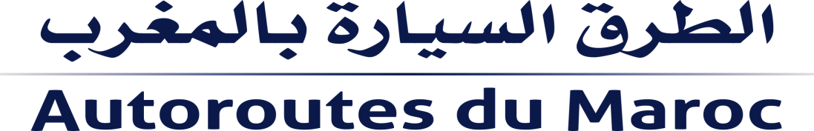

Communiqué de presse

Conseils des Autoroutes du Maroc à l’occasion de l’Aid El Fitr

Rabat, le 28 avril 2022 : À l’occasion de l’Aïd El Fitr, la Société Nationale des Autoroutes du Maroc (ADM) souhaite aux usagers de l’autoroute Aïd Moubarak Said et leur présente ses meilleurs vœux.
A cette occasion, ADM les informe que l’ensemble du réseau autoroutier connaîtra un trafic important :
- Le vendredi 29 avril 2022 entre 15h et 22h
- Le mardi 03 mai 2022 qui coïncidera avec le jour du retour des vacances de l’Aïd, entre 16h et 22h.
Pour un voyage sécurisé et confortable, ADM recommande à ses clients-usagers de :
- Organiser au préalable leur voyage, et se renseigner sur l’état instantané du trafic en téléchargeant l’application ADM TRAFIC ;
- Vérifier le solde restant sur le Pass Jawaz et procéder à sa recharge avant d’emprunter l’autoroute,
- Prendre des pauses toutes les deux heures et contrôler l’état des pneus,
- Faire preuve de vigilance en passant par des zones connaissant une recrudescence du brouillard ou des précipitations qui réduisent la visibilité et altèrent la perception des distances, réduire la vitesse, maintenir la distance de sécurité, allumer les feux nécessaires du véhicule même en plein jour.

Pour plus d’information, prière de :
- Contacter le centre d’appel au n°5050,
- Voir les liens en bas de page.

